Аппарат для приготовления сладкой ваты Cotton Candy
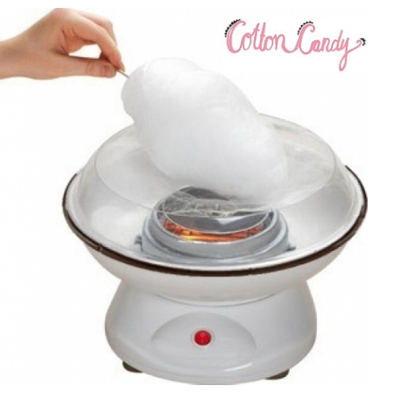
Инструкция по эксплуатации

Принцип работы Аппарат для приготовления сладкой ваты Cotton Candy:
Сначала в аппарат загружается сахар. При нагревании до высокой температуры он карамелизуется. Затем прибор начинает вращать горячий сироп с большой скоростью, и центробежная сила выталкивает его в мелкие отверстия диска-экстратора. Под действием комнатной температуры сироп расслаивается на сотни тонких нитей, которые и образуют слои ваты. Вам остается лишь подставить деревянную палочку и собрать на нее сладкое удовольствие.
Для приготовления сахарной ваты в аппарате Cotton Candy Maker можно использовать как специальный, так и обычный гранулированный сахар. Также можно добавить щепотку растворимого порошка для приготовления прохладительных напитков, это придаст сладкой вате особый вкус и аромат. Если вы хотите удивить гостей разноцветной ватой, добавьте немного обычного пищевого красителя.

Инструкция по эксплуатации:

1.Перед первым использованием устройства тщательно вымойте его и просушите.
2.Установите чашу на основание прибора, поворачивая емкость против часовой стрелки. Убедитесь, что она плотно зафиксирована (выступы на чаше должны совпасть с выемками на основании аппарата.)
3.Вставьте диск-экстратор в Cotton Candy Maker, при этом прорези должны полностью войти в штифты основания.
4.Поставьте аппарат на ровную плоскую поверхность и включите его в сеть.
5.Установите переключатель, расположенный на лицевой стороне силового блока, в положение «I» (вкл.). Обязательно дайте устройству разогреться в течение 5 минут, не засыпая в него сахар, затем выключите его, нажав на «0» (выкл.).
6.Положите одну мерную ложечку (без горки) сахара в центральное отверстие. 7.Включите аппарат.
Примерно через 1-2 минуты начнут образовываться тонкие карамельные нити. Приступайте к наматыванию лакомства на деревянные палочки, входящие в комплект. Делайте это медленно и аккуратно, вращая палочку вокруг своей оси.
8.Выключите прибор, когда весь сахар превратится в сладкую вату. (Только после полной остановки вращения диска-экстрактора можно засыпать еще одну порцию сахара и вновь приступить к изготовлению десерта. Последующие порции будут готовиться быстрее, так как агрегат уже достаточно прогрет.)
9.После завершения работы установите переключатель, расположенный на лицевой стороне силового блока, в положение «0» (выкл.) и отключите устройство от сети.
10.Дайте Cotton Candy Maker полностью остыть. Аккуратно снимите диск-экстрактор, потянув его вверх, и чашу, поворачивая ее по часовой стрелке. 11.Помойте приспособления в теплой мыльной воде и тщательно высушите.

Предостережения и советы

Используйте прибор только в целях, предусмотренных инструкцией по эксплуатации.
Насыпайте в устройство только строго положенное количество сахара (1 мерная ложечка без горки).
Не оставляйте включенный прибор без присмотра.
Во время работы устройства и сразу же после его отключения не касайтесь диска-экстратора. Он может быть очень горячим.
Используя агрегат, соблюдайте общие правила техники безопасности при работе с электроприборами.
Во избежание получения удара электрическим током, не допускайте попадания воды или другой жидкости во внутрь силового блока.
Перед мытьем и хранением Cotton Candy Maker отсоедините его от источника питания и дайте полностью остыть.
Не погружайте аппарат в воду и прочие жидкости.
Время от времени протирайте корпус устройства влажной мягкой тканью.
Не используйте для мытья чаши и диска-экстратора абразивные и неабразивные кислотные и щелочные моющие средства, а также металлические губки для мытья посуды.
Тщательно очищайте Cotton Candy Maker после каждого использования, чтобы мелкие отверстия на диске-экстракторе не засорялись, так как это будет препятствовать дальнейшему образованию ваты.
Держите агрегат вдали от нагревательных приборов и края поверхности, на котором он стоит.

